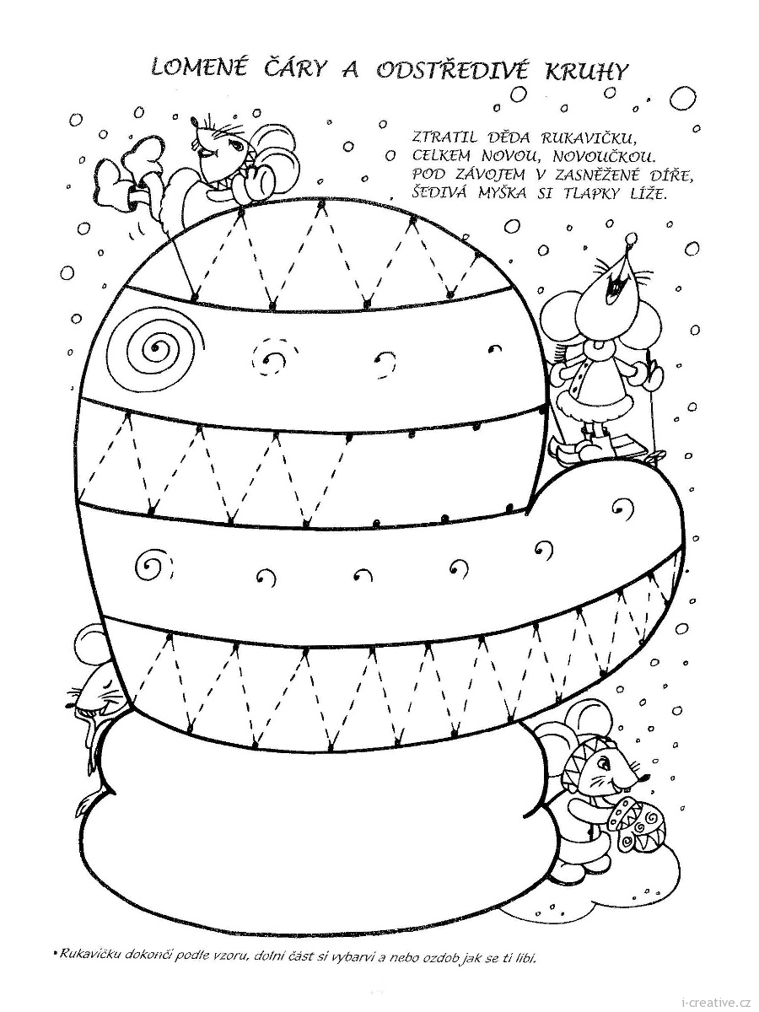

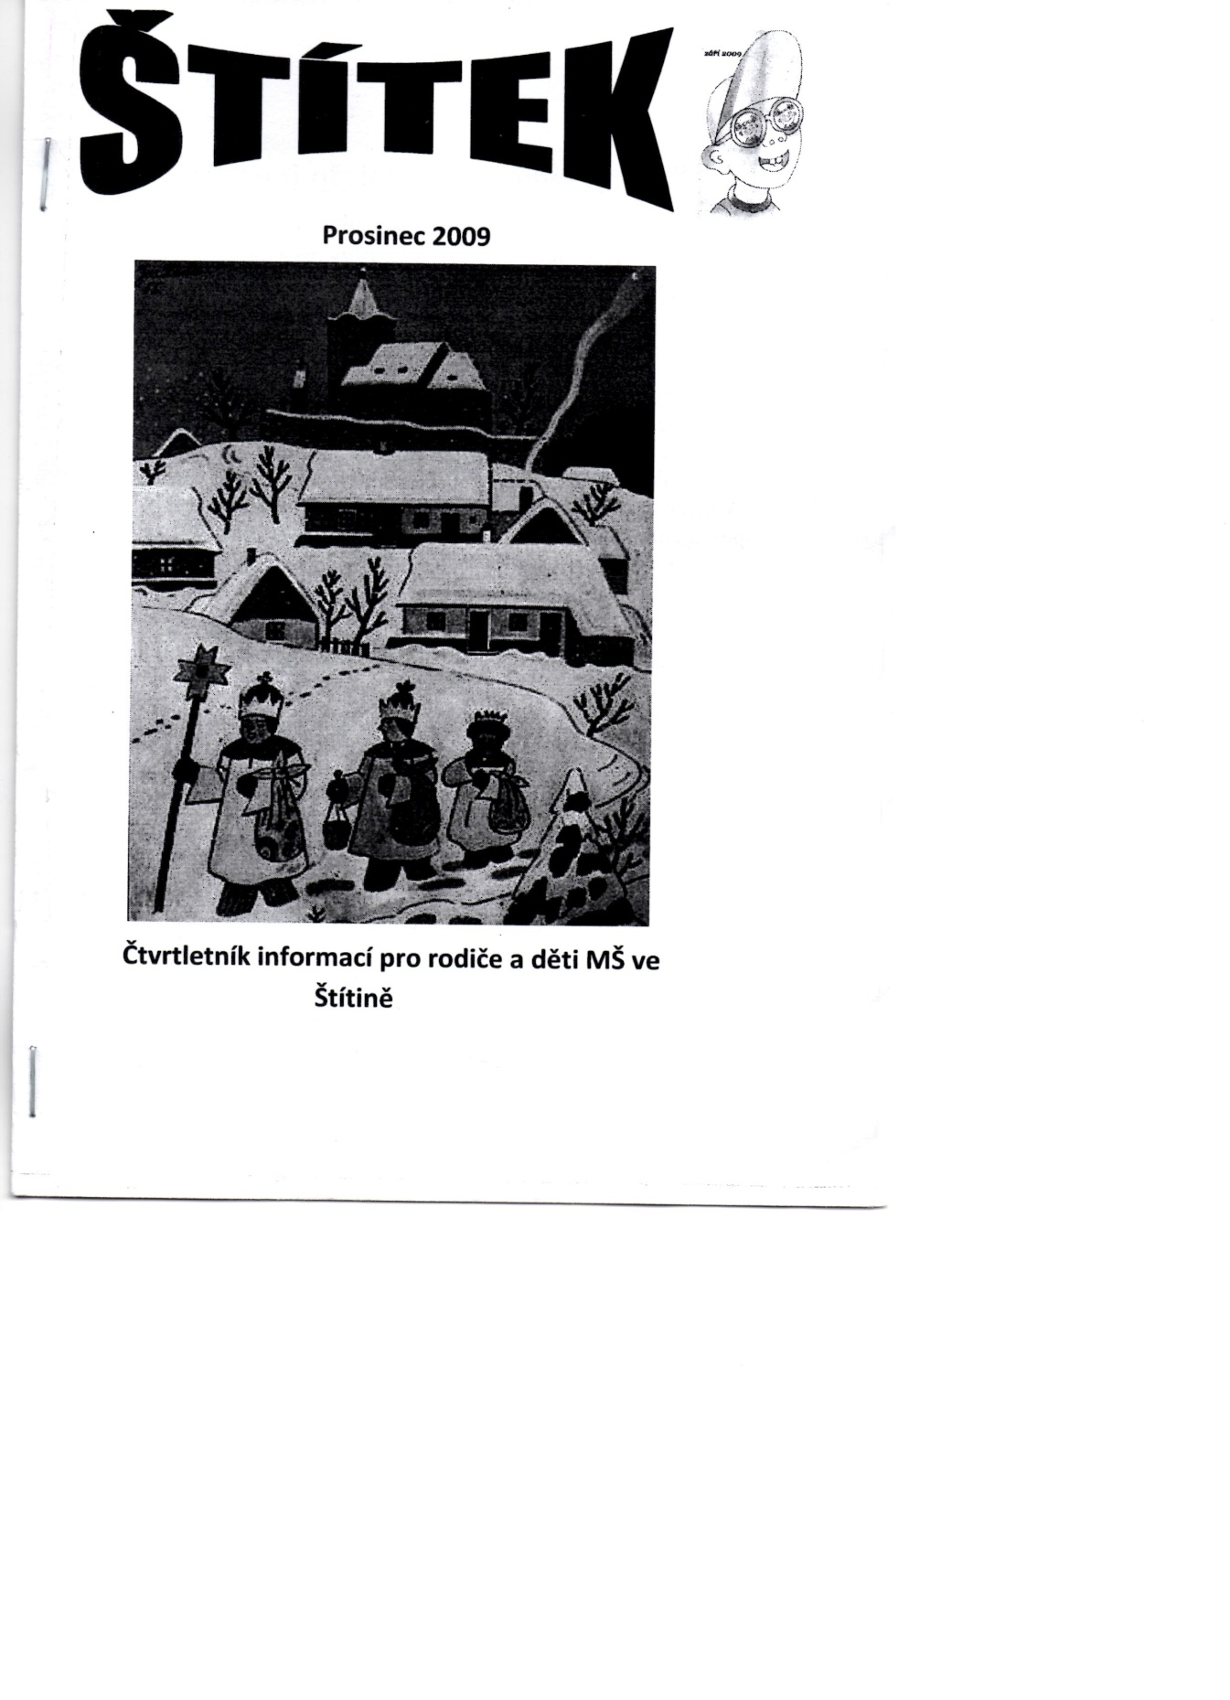**ŠTÍTEK**

***[](http://www.google.cz/url?sa=i&rct=j&q=&esrc=s&source=images&cd=&cad=rja&uact=8&ved=0ahUKEwinzpm3i8rXAhVEzqQKHcP6Aq8QjRwIBw&url=http://duhovaposelstvi.blog.cz/0811/mandala-pro-deti-zimni&psig=AOvVaw15AFNvO-K1TQ_CfUQuwOha&ust=1511162029289510)***

**ZIMA 2017/2018**

„Od Ondřeja do Bedřicha zima do kabata picha“

ČTVRTLETNÍK INFORMACÍ A RAD URČENÝ RODIČŮM  
 A DĚTEM MŠ VE ŠTÍTINĚ

***Na co se mohou děti a rodiče těšit v zimním období***

**4. 12. – 15. 12. 2017** jsme připravili pro děti každodenní adventní překvapení, abychom jim tak zkrátili čekání na příchod Ježíška.

**3. 12.** **2017** bude první adventní neděle, zazpíváme u rozsvěcování Vánočního stromu v parku.

**4. 12. 2017** k nám přijde Mikuláš s čertem a andělem a všem hodným dětem přinesou dárek, tentokrát odpoledne v 16.30 hod. se sejdeme v sále ZŠ, děti budou jako čertici a andílci s programem pro rodiče. Také se můžeme těšit na pohádku, tanec, občerstvení.

**6. 12. 2017** nám děti ze ZUŠ zahrají na své hudební nástroje.

**13. 12. 2017** „Vánoční pohádka“ – divadelní představení

**15. 12. 2017** se uskuteční od 15:30 hod. v prostorách ZŠ **Vánoční trhy** spojené s workshopem, prodejem výrobků dětí, rodičů, učitelů a programem, tentokrát na téma „Bajky“. Pokud rádi tvoříte, můžete i vy přispět malým výrobkem do našeho stánku.

**18. 12. 2017** si rozbalíme dárečky u stromečku, čeká nás totiž vánoční nadílka a posezení.

**19. 12. 2017** vystoupení dětí v domově seniorů Bílá Opava a v Kravařích, vystoupí nejstarší děti z MŠ s dětmi ze souboru Malá Bejatka.

**20. 12. 2017** zdobení vánočního stromu pro zvířátka na hasičském hřišti

„Štítinský slavíček“ – soutěž lidové písně

„(Po)čteníčko“- svátek knihy a předčítání, projektový den

***V době od 23. 12. 2017 do 2. 1. 2018 budou Vánoční prázdniny.***

**6. 1. 2018** veselé tříkrálové koledování ve školce a zahájení projektu „Masopust“

**4. 1. 2018** – výborová schůze Klubu rodičů

**11. 1. 2018** se uskuteční zábavný výukový program k rozvoji polytechnických dovedností „Hravá věda“

**22. 1. – 26. 1. 2018** - svátek tance, projektový týden „ Mazurka a spol.“

**27. 1. 2018** od 14:30 hod. se uskuteční již tradiční **Maškarní ples** pořádaný naší školkou v tělocvičně ZŠ. Od 9 hod. proběhne příprava tělocvičny, kdy uvítáme pomoc při stěhování stolů, židlí ….

**14. 2. 2018** k nám zavítá divadlo „ Berušky“

„Hezký jazyk český“, svátek řeči, projektový den

***[](http://www.google.cz/url?sa=i&rct=j&q=&esrc=s&source=images&cd=&cad=rja&uact=8&ved=0ahUKEwj0sLnyjsrXAhUJ5qQKHamOCxIQjRwIBw&url=http://www.predskolaci.cz/tag/ptaci-v-zime&psig=AOvVaw3uNRW9HO5oUklXEqY2dUCG&ust=1511162119692248)Zároveň bychom chtěli poděkovat rodičům, kteří již přispěli dárečkem nebo finančním příspěvkem do tomboly.***

**Projekt Erasmus+** pokračuje druhým rokem. Začínáme vyrábět přáníčka, která pošleme našim partnerským kamarádům. Během video konference se pozdravíme, potěšíme pěknými písněmi, či koledou a přáním do nového roku.

**Upozornění:** V zimním období již nechodíme na zahradu, odneste si převlečení domů. Do třídy dávejte dětem pouze jednu vrstvu (tepláčky, kalhoty a ponožky). Na pobyt venku jim punčocháče oblečeme.